项目二 电动空调暖风系统检修

任务一 电动空调PTC加热器检修
授课课程 | 新能源汽车空调系统检修 |  | 建议课时 | 8课时
授课内容 | 任务一 电动空调PTC加热器检修 |  | 授课对象 | 新能源汽车运用与维修班级
授课专业 | 新能源汽车运用与维修专业 |  | 授课地点
选用教材
教学目标
知识目标 |  | 能力目标 |  |  | 素质目标
1.正确讲述电动汽车空调供暖系统类型、组成和工作原理  2.正确讲述吉利EV450电动空调供暖系统的组成  3.正确讲述吉利EV450电动空调PTC加热控制器的检测方法 |  | 1.能正确查阅PTC加热器电路图及相关故障代码  2.能正确运用仪器设备对PTC加热控制器进行检测 |  |  | 1.严格执行操作规范  2.培养团队协作精神  3.严格执行6S标准
教学重难点
1.教学重点：电动汽车空调供暖系统类型、组成和工作原理
2.教学难点：吉利EV450电动空调PTC加热控制器的检测
教学方法
讲授法、讨论法、案例法；通过系统介绍引发学生兴趣，给出资料学生获取信息，然后应用所获信息解决问题。
教学资源
PPT课件、微课视频、实训设备、实训工单、练习题、思政内容等。
教学实施过程
1.课前准备
多媒体教室、教学课件、教学设备等。
2.教学内容
1.电动汽车空调供暖系统类型
传统汽车的暖风系统用加热器引进发动机冷却水，水道设置暖水阀，这阀受控于驾驶员或电脑的指令。当暖水阀开启时，较热发动机冷却水流经加热器，使加热器升温。鼓风机带动空气流过加热器，加热器出来的空气是热空气。
当温度调节风门控制通过热交换器的空气流量大时，出风口升温高；当温度调节风门控 制通过热交换器的空气流量小时，出风口升温低。加热后的空气暖风从出风口送入乘员舱， 提高车内温度。暖风还可以通过挡风玻璃下面的除霜除雾出风口吹到挡风玻璃上，以保持 挡风玻璃温度在露点之上以防止起雾或结霜。目前传统乘用车、中小型商用车汽车空调系 统普遍采用这种供暖方式。
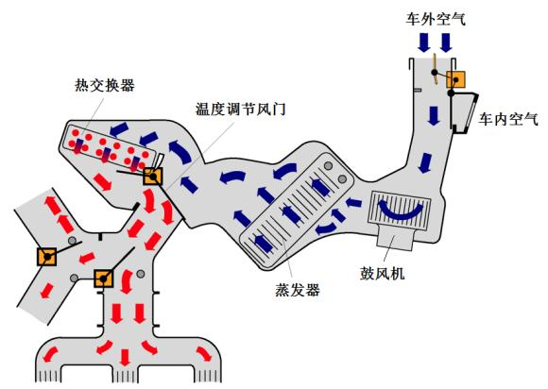
2.电动汽车空调供暖系统
电动汽车风暖PTC加热器供暖系统将传统发动机余热式供暖系统的暖风水箱替换为风暖PTC加热器，利用动力电池给PTC加热器供电加热。风暖PTC加热器供暖系统的优点是暖风出风较快，减少了冷却液回路、冷却液泵和暖风水箱等部件，成本低，无需维护与保养。
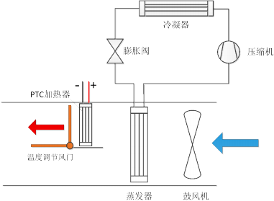
3.电动汽车空调PTC加热系统结构
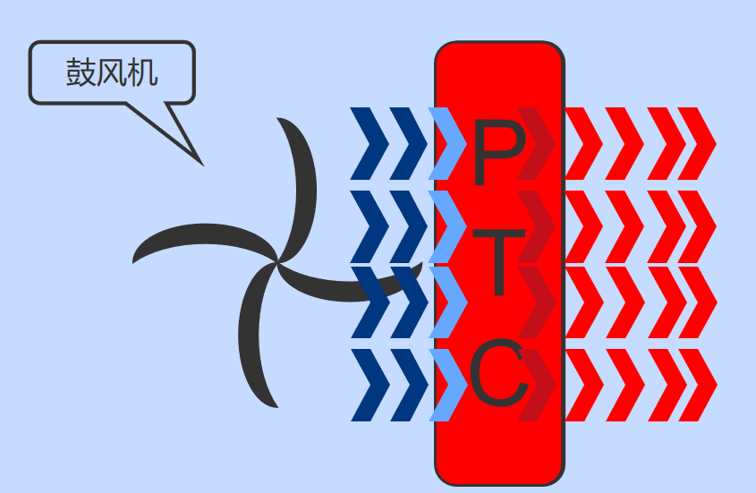
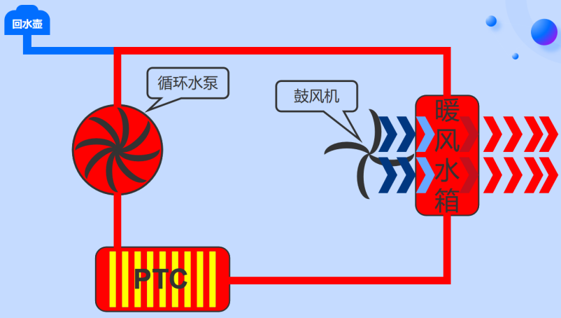
4.电动汽车空调PTC加热系统控制原理
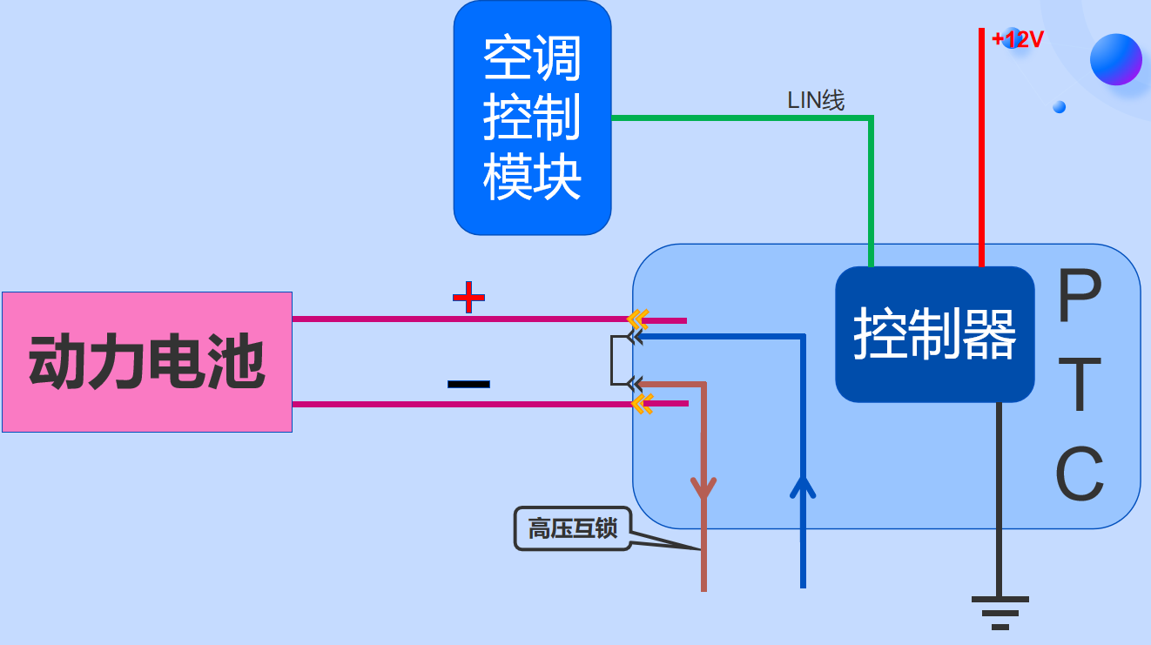
5.电动汽车空调PTC加热系统电路
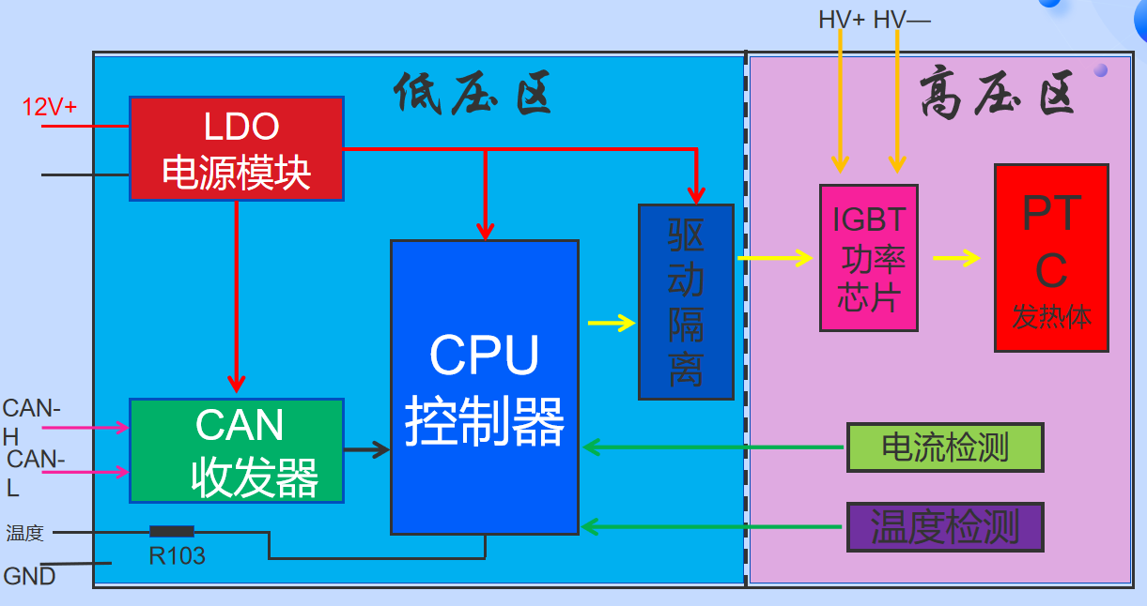
6.比亚迪秦PLUS EV空调加热系统
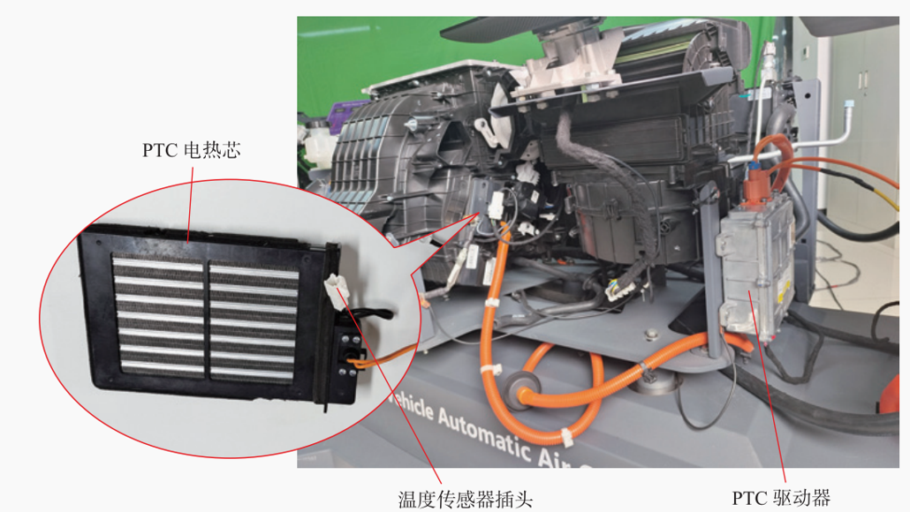
3.课后拓展
（1）学员的课后体会
（2）课后练习题
（3）预习新课程

任务二 电动空调PTC加热水泵检修
授课课程 | 新能源汽车空调系统检修 |  | 建议课时 | 6课时
授课内容 | 任务二 电动空调PTC加热水泵检修 |  | 授课对象 | 新能源汽车运用与维修班级
授课专业 | 新能源汽车运用与维修专业 |  | 授课地点
选用教材
教学目标
知识目标 |  | 能力目标 |  |  | 素质目标
1.正确讲述电动汽车空调供暖系统类型、组成和工作原理  2.正确讲述吉利EV450 PTC加热水泵结构和工作原理  3.正确讲述吉利EV450 PTC加热水泵检测方法 |  | 1.能正确查阅PTC水泵电路图及相关故障代码  2.能正确运用仪器设备对PTC加热水泵进行检测 |  |  | 1.严格执行操作规范  2.培养团队协作精神  3.严格执行6S标准
教学重难点
1.教学重点：吉利EV450 PTC加热水泵结构和工作原理
2.教学难点：吉利EV450 PTC加热水泵检测
教学方法
讲授法、讨论法、案例法；通过系统介绍引发学生兴趣，给出资料学生获取信息，然后应用所获信息解决问题。
教学资源
PPT课件、微课视频、实训设备、实训工单、练习题、思政内容等。
教学实施过程
1.课前准备
多媒体教室、教学课件、教学设备等。
2.教学内容
1.吉利EV450空调供暖系统组成
吉利EV450电动汽车乘员舱制供暖系统采用水暖PTC加热器，主要包括鼓风机、水暖PTC加热器HVH、PTC加热水泵、储液罐、PTC加热芯体和三通电磁阀WV1组成。
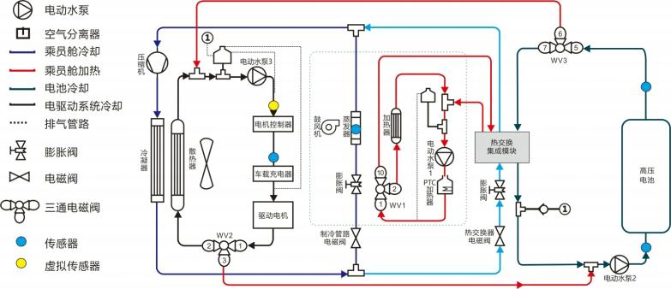
2.乘员舱采暖系统主要部件位置
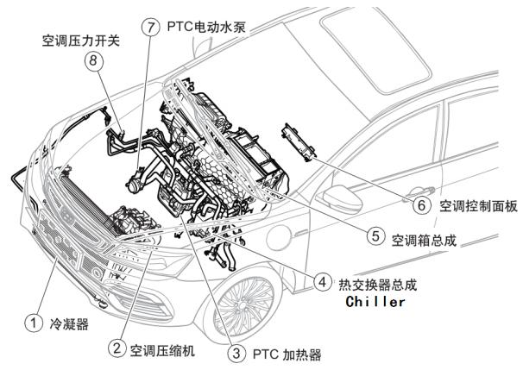
3.空调加热及水泵系统
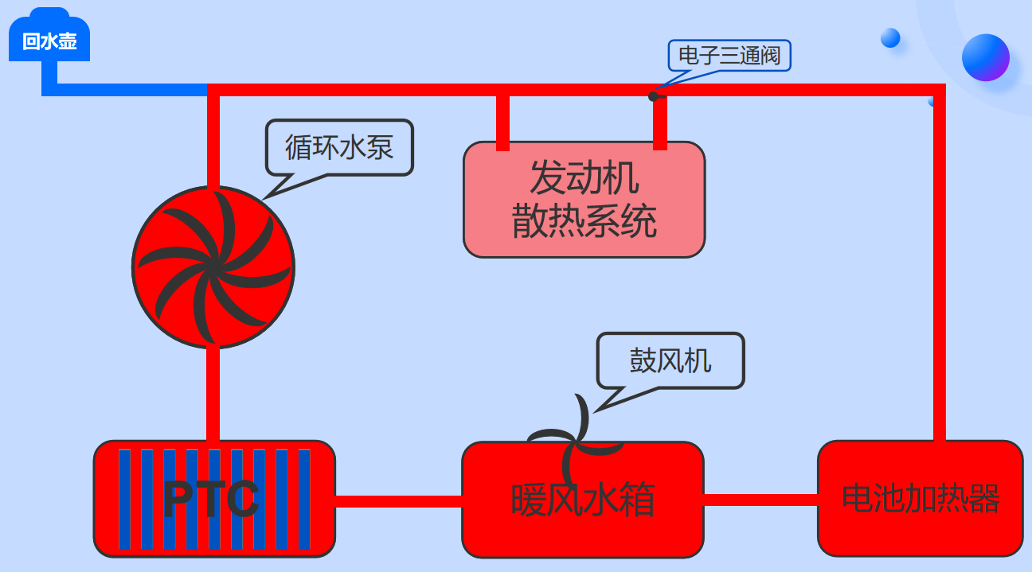
4.电动汽车空调水泵结构原理
（1）基本结构
‌驱动单元‌
采用永磁同步电机技术，通过交流电驱动实现无刷旋转，具有高效率、低噪音和长寿命特性‌。
‌控制模块‌
集成控制单元接收整车电控系统指令，通过CAN总线或其他通信协议实现精准启停与转速调节。‌
‌监测传感器‌
内置流量传感器实时监控冷却液流量，结合温度信号动态调整输出功率，确保系统稳定性。‌
‌机械设计‌
结构紧凑轻量化，通常集成于发动机舱或热管理系统管路中，优化空间布局与能耗效率。‌
（2）工作原理
‌工作流程‌
当空调或热管理系统需冷却液循环时，控制单元驱动电机运转，带动叶轮产生离心力，推动冷却液流动。‌制冷模式下，冷却液流经冷凝器或电池冷却回路；制热模式下，冷却液通过PTC加热器或电机余热回收装置进行热交换。‌
‌智能调节‌
根据系统负荷需求（如电池温度、空调制热功率），控制单元自动调节电机转速，平衡流量与能耗。‌流量传感器实时反馈数据，避免因压力异常导致过载或空转‌。
‌集成化设计‌
与整车热管理系统深度集成，通过电动冷却液泵与膨胀阀、电磁阀等协同工作，实现多回路精准控温。‌
（3）技术特点
‌高效节能‌：永磁电机与无刷技术减少能量损耗，提升续航能力。‌
‌精准控制‌：闭环反馈机制确保流量与温度匹配实际工况，降低系统故障率。‌
‌环境适应‌：耐高温、防腐蚀材质适应电动汽车复杂运行环境。‌
5.吉利EV450空调加热水泵更换
（1）前期准备
‌工具与材料‌
需准备扳手、螺丝刀、冷却液回收桶、新水泵（需与EV450型号匹配）、密封胶、防冻液等。
检查新水泵密封圈是否完好，建议使用原厂配件。
‌安全措施‌
‌高压系统断电‌：关闭车辆电源总开关，断开12V低压电池负极，避免触电风险‌。
佩戴防护手套及护目镜，防止冷却液接触皮肤‌。
（2）操作流程
‌排放冷却液‌
打开前机舱盖，找到冷却液储液罐（通常为半透明塑料容器），缓慢拧开盖子释放压力。
举升车辆，在底盘处找到水泵排水口或管路接口，将冷却液回收到专用容器中‌。
‌拆卸旧水泵‌
定位水泵：空调加热水泵通常位于前舱热管理模块附近，与冷却管路连接。
拆除固定螺栓：使用工具松开水泵固定螺栓（一般为3-4颗），注意标记螺栓位置避免错位。
断开管路与线束：先拔除水泵电源插头，再分离进出水管（需用夹具封闭管路防止泄漏）。
‌安装新水泵‌
清洁安装面：用无纺布清理水泵安装面残留密封胶或污渍。
安装密封圈：将新密封圈涂抹少量冷却液润滑后装入槽内。
固定水泵：对准安装孔位，按对角线顺序分次拧紧螺栓（扭矩参考维修手册，通常为8-12N·m）。
‌系统恢复与测试‌
加注冷却液：从储液罐加注新防冻液至标准刻度线，启动车辆并开启加热功能排出管路空气。
功能验证：观察水泵运转是否平稳，检查管路接口是否渗漏（可通过荧光检漏剂辅助检测）。
复检冷却液位：运行10分钟后熄火，补液至MAX标记线。
‌操作规范‌
拆卸时避免拉扯线束或损坏相邻部件（如电子膨胀阀、PTC加热器）。
冷却液需按原厂配方更换（如EV450专用乙二醇型），禁止混用不同品牌‌。
‌安全风险‌
未完全排空冷却液可能导致加注量不足，引发水泵气蚀或系统过热。
安装螺栓过紧可能损坏水泵壳体，过松则导致密封失效‌。
3.课后拓展
（1）学员的课后体会
（2）课后练习题
（3）预习新课程

任务三 电动空调暖风不热故障检修
授课课程 | 新能源汽车空调系统检修 |  | 建议课时 | 8课时
授课内容 | 任务三 电动空调暖风不热故障检修 |  | 授课对象 | 新能源汽车运用与维修班级
授课专业 | 新能源汽车运用与维修专业 |  | 授课地点
选用教材
教学目标
知识目标 |  | 能力目标 |  |  | 素质目标
1.正确讲述吉利EV450电动空调供暖系统的组成和工作原理  2.正确讲述吉利EV450空调供暖控制策略及故障检修方法 |  | 1.能正确对EV450空调暖风不热故障进行故障确认  2.能正确对EV450暖风不热故障进行诊断分析  3.能正确利用仪器设备对EV450暖风不热故障进行检修 |  |  | 1.严格执行操作规范  2.培养团队协作精神  3.严格执行6S标准
教学重难点
1.教学重点：吉利EV450电动空调供暖系统的组成和工作原理
2.教学难点：吉利EV450空调供暖控制策略及故障检修
教学方法
讲授法、讨论法、案例法；通过系统介绍引发学生兴趣，给出资料学生获取信息，然后应用所获信息解决问题。
教学资源
PPT课件、微课视频、实训设备、实训工单、练习题、思政内容等。
教学实施过程
1.课前准备
多媒体教室、教学课件、教学设备等。
2.教学内容
1.吉利EV450整车热管理系统
EV450 整车热管理系统分为三个部分：乘员舱热管理、动力电池系统热 管理、电驱动系统热管理。
一个冷却液回路是动力电池与电驱动系统冷却液回路，一个冷却液回路 是 PTC 加热器制热回路。每个冷却液回路均有一个膨胀罐。
PTC 加热器制热回路有两个换热器，一个是位于乘员舱空调箱总成风道中 加热芯体，另一个是集成于 Chiller 中的换热器。
2.乘员舱热管理
制冷空调系统的控制为控制面板+热管理控制器（A/C空调控制器）的形式，空调控制面板采集按键信息，将信息通过LIN线传给热管理控制器（A/C空调控制器），由热管理器 完成整车乘员舱制冷空调系统的运行管理。
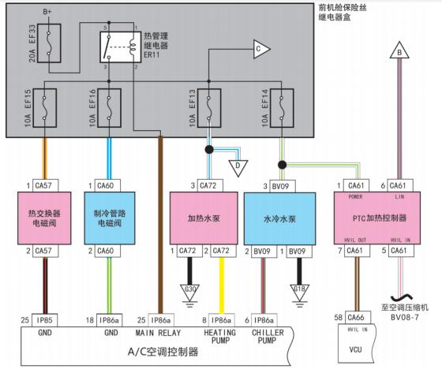
3.检测电动汽车空调PTC加热器供电
车辆上电，用万用表电压档测量PTC驱动器的低压插头B34的1号端子，应有低压蓄电池电压如图所示。若无电压，检查前机舱保险盘的F1/13保险丝，若保险正常，检查前机舱保险盘B1C插头的31号端子到PTC的B34插头的1号端子之间的线路的阻值应小于1，否则为断路或接触不良。
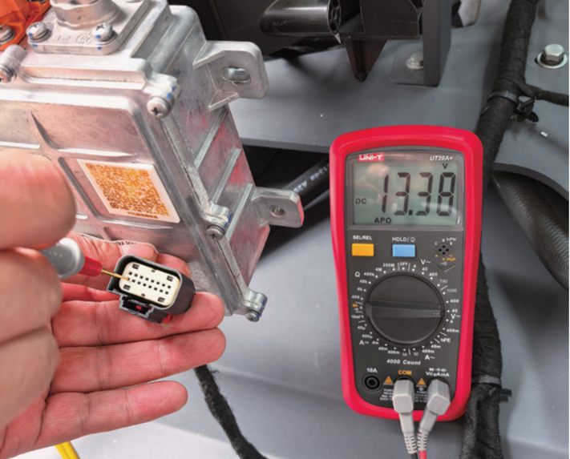
用万用表电阻档测量PTC驱动器的低压插头B34的9号端子与车身之间的阻值，应小于12，否则为断路或接触不良。
用万用表测量 PTC驱动低压插头 B34的12号端子电压应为2.5V左右,若为5V或12V，则为点火短路；若为0V，关闭点火开关，测量其与车身之间的阻值，若相通，证明对地短路；若不通，测量其与PTC的B34插头的11号端子之间的阳值，应为60Ω左右，若远小于60Ω，证明对CAN-L短路。同理，检测CAN-L是否断路或对火、地短路。
3.课后拓展
（1）学员的课后体会
（2）课后练习题
（3）预习新课程

